7.1.3 出口货物劳务及服务放弃退（免）税权免税权——2816

一、业务概述
出口企业或其他单位可以放弃全部适用退（免）税政策出口货物劳务的退（免）税，并选择适用增值税免税政策或征税政策。放弃适用退（免）税政策的出口企业或其他单位，应向主管税务机关报送《出口货物劳务放弃退（免）税声明》，办理备案手续。自备案次日起36个月内，其出口的适用增值税退（免）税政策的出口货物劳务，适用增值税免税政策或征税政策。（36个月不得变更）
已放弃适用出口退（免）税政策未满36个月的纳税人，在出口货物劳务的增值税税率或出口退税率发生变化后，可以向主管税务机关声明，对其自发生变化之日起的全部出口货物劳务，恢复适用出口退（免）税政策。
增值税零税率应税服务提供者提供适用增值税零税率的应税服务，如果放弃适用增值税零税率，选择免税或按规定缴纳增值税的，应向主管税务机关报送《放弃适用增值税零税率声明》，办理备案手续。自备案次月1日起36个月内，该企业提供的增值税零税率应税服务，不得申报增值税退（免）税。（36个月不得变更）。

二、办理流程
对出口企业或其他单位申请办理放弃适用退（免）税政策，纳税人通过电子税务局人工发起，填报《出口货物劳务放弃退（免）税声明》并提交税务机关；增值税零税率应税服务提供者提供适用增值税零税率的应税服务，如果放弃适用增值税零税率，应填写《放弃适用增值税零税率声明》向主管税务机关提交相关资料，系统自动向税务机关申报受理岗推送任务提醒，税务人员按规定受理并核对相关备案资料，即时办结本事项。

三、操作步骤
1.登录新电子税局后，点击【我要办税】-【出口退税管理】-【出口退(免)税企业资格信息报告】-【出口货物劳务及服务放弃退（免）税权/免税权】功能菜单。
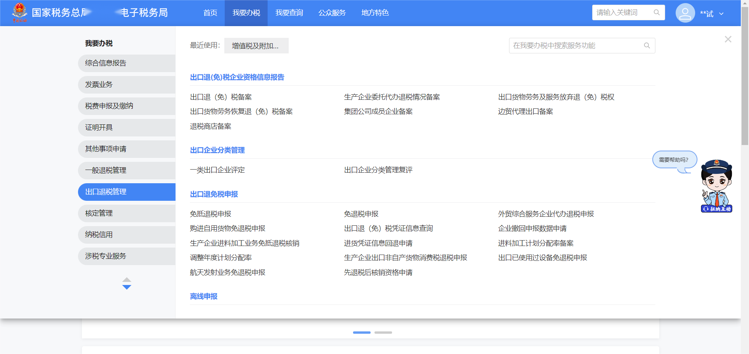
2.纳税人首次进入当前功能，显示可放弃“出口货物劳务放弃退(免)税声明”和“放弃适用增值税零税率声明”下的“退税和免税权”和“退税权”，纳税人可自由选择：
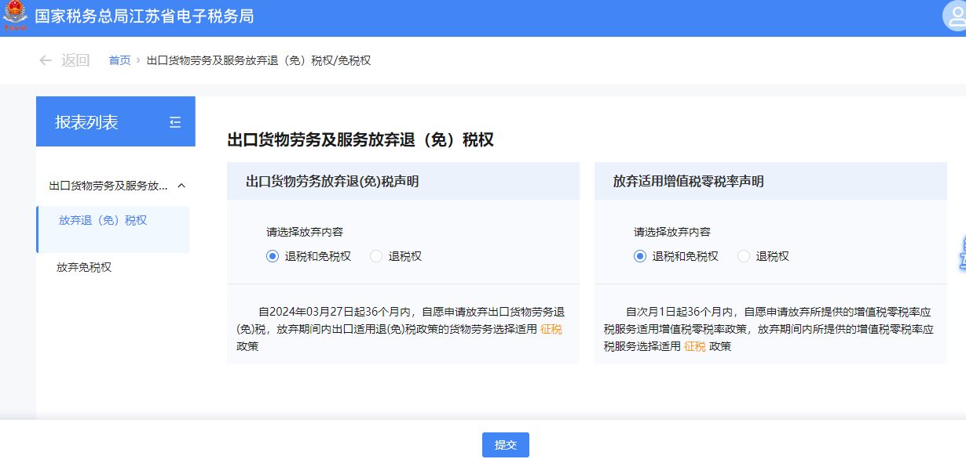
（1）按照企业实际情况进行填写，填写完毕后可点击下方【提交】按钮 ，将数据提交至核心系统：
3.纳税人如上次选择放弃“退税权”，再次进入功能，显示仅可放弃“免税权”，并且界面下方需填写“出口货物劳务放弃免税信息”，填写完毕后可点击【提交】按钮，将数据提交至核心系统。
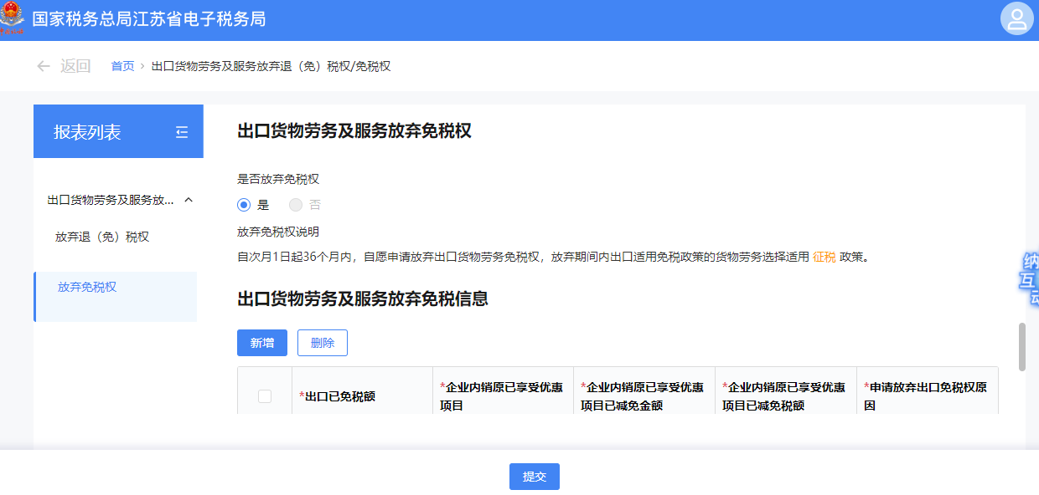
4.提交成功后，跳转至提交成功界面。
